摊烘片一体机

生物组织摊烘一体机（以下简称摊烘一体机），是对人体或动植物标本的组织切片进行漂片以及漂片后对组织进行烘片，以供后续作组织学诊断或研究的设备，是进行病理组织摊片烤片烘片的常用仪器。

摊烘一体机是一款符合人体工程学设计的嵌入式系统的生物组织摊烘一体机，专供熟悉组织嵌入式技术和实验室设备、且经过适当培训的专业人员在实验室使用。
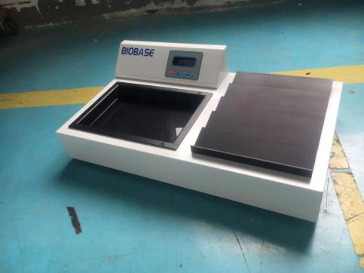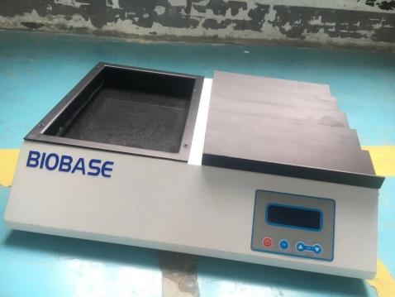
产品特点：集摊、烘片于一体，结构紧凑、造型新颖、操作简便
高亮度LCD显示屏，实时显示摊片、烘片温度，简单明了
高灵敏温控集成单元，精度高，性能可靠。
具有超温报警功能
采用新型发热软件，加热快、受热均匀、热惯性小、节能可靠。
具有记忆功能，运行后自动保留设置温度。
百叶式烘片台面，易放易取，烘片效果更佳
工作台面喷涂处理，耐腐蚀。
技术参数：
参数 型号 | BTH-I 型摊烘片一体机 | BTH-Ⅱ 型摊烘片一体机
摊烘片一体机尺寸 | 695×400×210（mm） | 530×430×145（mm）
摊片盒尺寸 | 304×207×52（mm）
烘片盒尺寸 | 344×260（mm）
温度设置范围 | 室温～90℃
恒温控制范围 | ±2℃
超温报警范围 | （1～5）℃
电源电压频率 | AC (110±10%)V (60±10%)HZ  AC (220±10%)V (50±10%)HZ
功率 | ≤600W
净重量 | 20kg | 15kg

